BACCALAURÉAT PROFESSIONNEL
MAINTENANCE DES VÉHICULES AUTOMOBILES

OPTION A : VOITURES PARTICULIÈRES

SESSION 2015

ÉPREUVE E2 : ÉPREUVE TECHNOLOGIQUE
ÉTUDE DE CAS - EXPERTISE TECHNIQUE
Durée : 3 heures Coefficient : 3

DOSSIER CORRIGÉ

Le dossier corrigé comporte 15 pages numérotées de 1/15 à 15/15.
Assurez-vous que le dossier qui vous est remis est complet.

TEMPS CONSEILLÉ POUR LA RÉALISATION DU SUJET
Prise de connaissance du sujet |  |  | 15 min.
Lecture du dossier ressource |  |  | 15 min.
Partie 1 | Étude fonctionnelle et structurelle | Questions 1 à 13 | 85 min.
Partie 2 | Diagnostic | Questions 14 à 20 | 55 min.
Partie 3 | Intervention (maintenance) | Questions 21 à 22 | 10 min.

Mise en situation

Mme Merlin rencontre des problèmes sur son C4 Picasso, elle se plaint d’un manque de puissance et que son moteur n’accélère pas normalement.
De plus, un voyant est allumé au tableau de bord.

Identification du véhicule :
C4 Picasso break loisir avec motorisation 1.6 THP 16V équipée d’une injection directe essence de type Bosch MED 17.4.2

Constatation :
Après un essai du véhicule, les symptômes sont les suivants :
- Le voyant EOBD est allumé
- Le moteur manque de puissance.
- Le régime moteur est limité (entre 3000 et 4500 tr/min) suivant les phases de fonctionnement.

Le véhicule rentre à l’atelier pour une recherche de panne et une réparation.

Dans ce sujet, on vous demande :
- D’étudier les fonctions : mise sous pression et gestion de la haute pression de carburant,
- D’établir un diagnostic,
- De proposer une intervention adaptée,
- De respecter toutes les consignes et les préconisations du constructeur.

Afin de localiser rapidement le système en défaut, vous effectuez une lecture des codes défaut à l’aide de la valise constructeur.

Question 1

Une lecture des codes défaut liés au système de gestion moteur vous fait remonter le défaut :
Défaut régulation haute pression avec le code P0087.

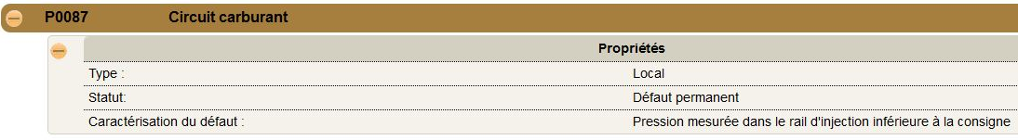

À l’aide du dossier ressources, indiquer les caractéristiques de ce code défaut :
P0087 : Pression rampe carburant trop faible

Étude fonctionnelle et structurelle

Question 2

Entourer le voyant correspondant au dysfonctionnement.

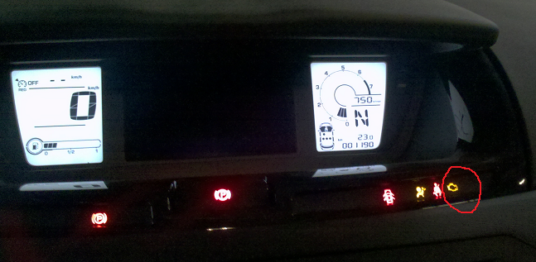

Question 3

À l’aide du dossier ressources et de vos connaissances personnelles, relier par des traits les systèmes d’injection à leurs caractéristiques de fonctionnement.

Pression d’injection |  |  | Lieu de l’injection
Entre 0 et 1 bar  |  |  | Dans la tubulure d’admission, en amont du papillon des gaz
De 2 à 4 bar  |  Injection multipoints indirecte essence  |  | Dans la tubulure d’admission, en amont du papillon des gaz
De 4 à 10 bars  |  |  | Dans la tubulure d’admission, en aval du papillon des gaz
De 10 à 50 bars  |  |  | Dans la tubulure d’admission, en aval du papillon des gaz
De 30 à 120 bars  |  |  | Dans le cylindre
De 120 à 300 bars  |  Injection directe essence  |  | Dans une préchambre de combustion
De 300 à 1600 bars  |  |  | Dans une préchambre de combustion

Question 4

Sur le véhicule que vous avez en charge, indiquer sur quel(s) paramètre(s) agit le calculateur de gestion moteur pour modifier la quantité de carburant injecté. Voir dossier ressources.

Pression de carburant
Temps d’injection
Question 5

Fonction principale |  | Fonction secondaire |  | Eléments principaux associés
 |  | Stocker le carburant |  | Réservoir
 |  | Filtrer, générer un débit sous pression régulée |  | Pompe, régulateur,  Filtre, calculateur
Acheminer du carburant sous haute pression dans la chambre de combustion |  | Mesurer et faire chuter la basse pression. |  | Valve schraeder
 |  | Générer un débit sous haute pression |  | Pompe haute pression
 |  | Adapter le débit et la haute pression en sortie de pompe. |  | Electrovanne HP  Capteur HP  Calculateur
 |  | Stocker le carburant sous haute pression et amortir les pulsations |  | Rampe commune
 |  | Pulvériser une masse précise de carburant dans la chambre de combustion |  | Injecteur  Calculateur

Question 6

À l’aide du dossier ressources page 3/10, représenter en couleur la nature des liaisons en respectant la légende suivante :

Légende :
Liaison multiplexée
Liaison électrique
Liaison Mécanique
Liaison hydraulique

Moteur thermique
Arbre à cames d’admission
BSM
Electrovanne de régulation
Valve schraeder
BSI
Pompe haute pression
Jauge à carburant

Pompe BP + régulateur
Filtre
Réservoir
Injecteurs
Rampe d’alimentation
Calculateur gestion moteur
Capteur haute pression
Autre capteurs :
Température d’eau,
Température d’air….

Question 7
À l’aide du dossier ressources pages 2 et 3/10, entourer sur le synoptique ci-dessous, les éléments servant exclusivement à la production et à la régulation de pression de carburant (les boitiers électroniques sont déjà entourés en pointillés).
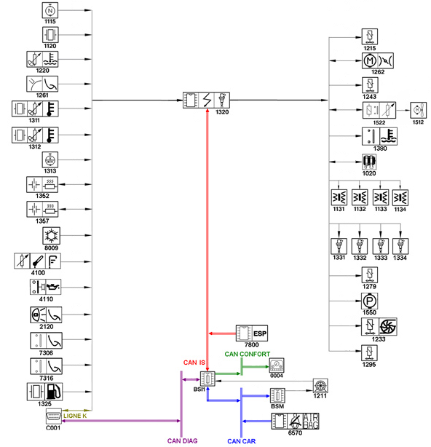
Question 8

On vous donne le schéma synoptique des entrées et sorties du système d’alimentation en carburant. Indiquer sur les pointillés les protocoles de multiplexage utilisés entre les boitiers électroniques.

Calculateur de gestion moteur 1320
BSI1
BSM
Electrovanne haute pression
Injecteurs
Capteur haute pression
Ensemble pompe jauge à carburant
Ensemble pompe jauge à carburant
CAN IS
CAN CAR

Question 9

En vous aidant du dossier ressources, compléter la boucle de régulation de la création de haute pression.
On attend : Dans les rectangles, un nom de pièce
Sur les pointillés, une grandeur mesurable.

Tension variable RCO
Section de passage
Haute pression
Consignes : Température régime moteur, couple demandé…

Calculateur
Comparateur
Electrovanne haute pression
Pompe HP
Rampe commune
Cartographie

Capteur haute pression
Tension :
U = f (HP)

Question 10

Sur le circuit hydraulique page suivante, en vous aidant du dossier ressources page 10/10 :
- Surligner en bleu le circuit étant en basse pression
- Surligner en rouge le circuit étant en haute pression.
- Représenter l’injecteur 4 en phase d’injection

Question 11

À l’aide du dossier ressources pages 6 et 7/10, indiquer le nom et la fonction de l’élément Y figurant sur le schéma hydraulique page suivante :
Nom : …Valve ou clapet basse pression
Quelle est sa fonction ?
Il permet à la BP de passer dans la rampe. (Fonctionnement du moteur avec 5 bars de pression rampe)
Dans quelle phase de fonctionnement cet élément a-t-il une utilité ?
Lors d’une défaillance de l’électrovanne HP ou de la pompe HP

Question 12

À l’aide du dossier ressources pages 6 et 7/10, indiquer le nom et la fonction de l’élément Z figurant sur le schéma hydraulique page suivante :
Nom : …Valve ou clapet de surpression
Fonction : Lorsque la pression atteint les 140 bars, la valve de surpression carburant s’ouvre pour limiter la pression dans la rampe d’injection commune haute pression.

Question 13


Sur le schéma hydraulique page suivante, représenter au bon endroit, le manomètre de pression d’essence qui va vous permettre de mesurer la basse pression.

Représentation d’un manomètre

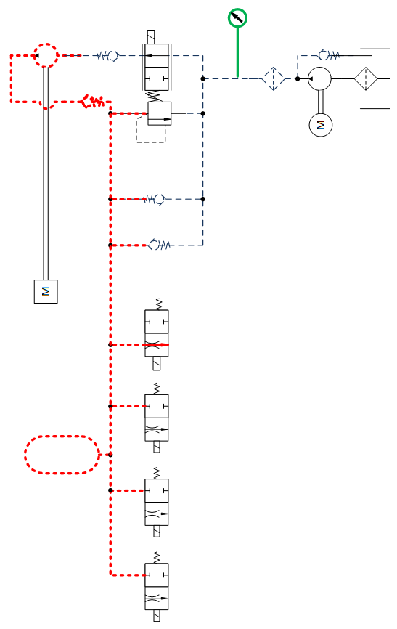
Ensemble
Pompe BP
Filtre
Clapet de sécurité
Elément Z
Elément Y
Ensemble pompe HP + électrovanne HP
Valve Schraeder

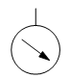

Représentation hydraulique simplifiée du système d’injection

Basse pression :

Haute pression :

Partie diagnostic

Après une inspection minutieuse, aucune fuite de carburant n’a été visualisée tant sur la basse pression que sur la haute pression.

Question 14

Vous effectuez la mesure sur le véhicule et vous trouvez : 4.95 bars
La valeur vous semble-t-elle correcte ?

oui | non

Justifier votre réponse : La basse pression fournie par la pompe immergée doit être de l’ordre de 5 bars.

Question 15

Contrôle du capteur de haute pression élément n°1325 :
À l’aide du dossier ressources pages 2 et 9/10, surligner sur le schéma électrique page 14 du dossier travail :
- En rouge l’alimentation électrique du capteur 1325
- En vert le signal du capteur 1325

Question 16

En vous aidant du dossier ressources pages 4/10, 9/10 et du schéma électrique, compléter le tableau de mesure du capteur haute pression en suivant l’exemple donné.
La continuité et l’isolement des fils ont été contrôlés : aucune anomalie.

Contrôles | Outil et Points de mesure | Conditions de mesure | Valeurs attendues | Valeurs trouvées
Alimentation du capteur | Voltmètre entre les bornes 1 et 3 du connecteur 3VNR de 1325 | Contact mis ou moteur tournant | 5V | 5V
Signal du capteur | Voltmètre entre la borne 2 du connecteur 3VNR de 1325 et – batterie  Ou  Voltmètre entre borne E3 du connecteur 32VGR de 1320 et – batterie | Moteur au ralenti | 1.2v | 0.6V

Question 17

Vous effectuez une lecture paramètres avec l’outil du constructeur. Vous relevez les valeurs ci-dessous : (les valeurs sont exprimées en bars)
Les valeurs effectuées au multimètre sur le capteur, de la question précédente, sont-elles cohérentes avec la lecture paramètre ci-dessus ?
oui | non

Justifier votre réponse : Oui c’est cohérent, la valeur de 0.6V correspond
à une pression de 5 bars dans la rampe

Question 18

En vous aidant du dossier ressources page 5/10 et du schéma électrique, compléter les 2 premières lignes du tableau de mesure de l’électrovanne haute pression.
Calculer et indiquer le RCO correspondant à la commande de l’électrovanne en
vous aidant du relevé ci-dessous.
La continuité et l’isolement des fils ont été contrôlés : aucune anomalie.

Contrôles | Outil et Points de mesure | Conditions de mesure | Valeurs attendues | Valeurs trouvées
Résistance de l’électrovanne | Ohmmètre entre les bornes 1 et 2 de l’élément 1279 | Elément débranché | 3Ω | 2.95Ω
Tension positive d’alimentation de l’électrovanne | Voltmètre entre la borne 1 du connecteur 2VNR de 1279 et masse batterie | Contact mis | U batterie | 12.1V
Commande de l’électrovanne | Oscilloscope entre la masse batterie et la borne 45 (Fils n° 1221) du 53VMR | moteur tournant au ralenti | RCO  11± 2% | Entre 40 et 45%
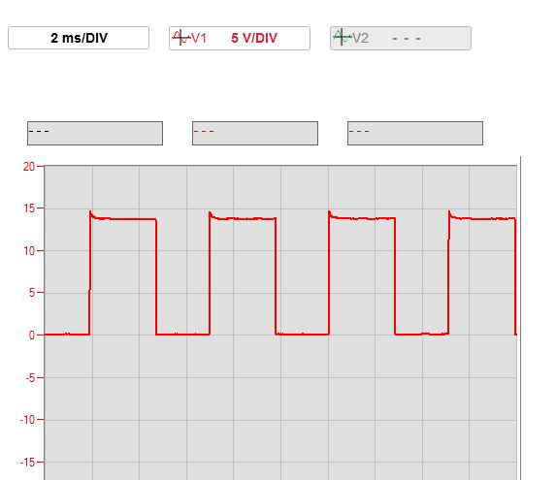

Question 19

Après analyse des mesures et des relevés, quelle(s) pièce(s) selon vous est (ou sont) défectueuse(s) : La pompe haute pression ou l’électrovanne bloquée mécaniquement

Justifier votre réponse :
Il n’y a pas de haute pression dans la rampe commune, les 5 bars sont délivrés par la pompe BP du réservoir. Aucune fuite n’est apparente, le capteur est en bon état et l’électrovanne est correctement commandée. La panne est donc mécanique, elle provient soit de l’électrovanne HP, soit de la pompe elle-même.

Question 20

Quelle(s) pièce(s) allez-vous changer ?
L’électrovanne et la pompe HP (indissociable) ainsi que le tuyau HP.

Maintenance et réparation

Question 21

Quelles sont les consignes de sécurité liées à cette intervention ? (3 réponses attendues)
Faire chuter la pression si besoin, (valve schraeder)
Travailler dans un endroit propre et ventilé,
Utiliser les outils adaptés,
Utiliser des bouchons afin d’éviter l’intrusion de poussière dans le circuit HP.
Utiliser des gants et lunettes de protection (combinaison et chaussure de sécurité)

Question 22

Après l’intervention, devez-vous effectuer d’autres contrôles ou mesures ? (3 réponses attendues)
Un apprentissage via l’outil de diagnostic
Un essai routier complet (longue accélération, longue décélération….)
Un contrôle et effacement des éventuels défauts.

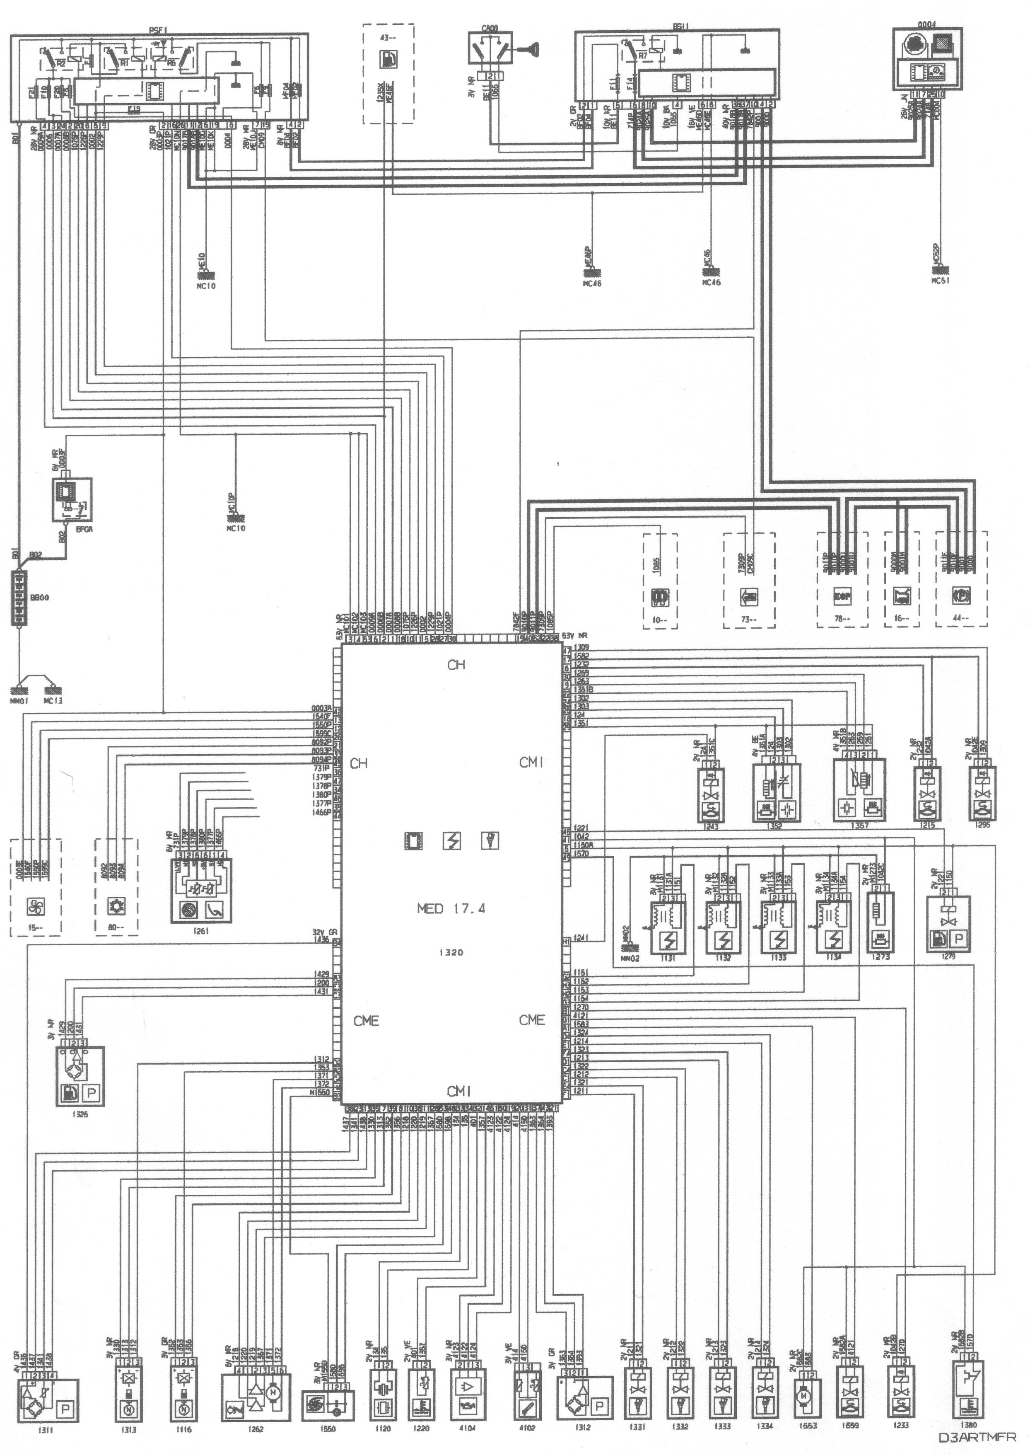
Alimentation du capteur

Signal du capteur

